MI CASA ON

KEVIN DAVID MOLINA ORDOÑEZ

LUIS JOSE ERASO CHECA

JOAN CARLOS AYALA BENAVIDES

CODIGO: O024118

CODIGO: O029118

INSTITUCION UNIVERSITARIA CESMAG

2018 SEMESTRE II

INTRODUCCION

Este sistema nos brinda la facilidad de tener una casa inteligente brindándonos muchas comodidades a la hora de interactuar con el sistema de mi casa ON.

OBJETIVOS GENERALES:

Se pretende desarrollar un sistema domotico el cual puede ser manipulado por interfaz grafica desde el PC

OBJETIVOS ESPECIFICOS:

* Facilitar la forma y la calidad de vida en una casa de campo.
* Facilitar el acceso a la vivienda por de un servo que elevara la puerta.
* Controlar las luces de la vivienda.
* Controlar la temperatura en la casa.

1. **FACE DE ANALISIS:**

La facilidad que brinda mi casa ON será la siguientes.

En nuestra casa disponemos de dos habitaciones, un baño, una cocina, una sala, un garaje.

Todas las luces de esta vivienda son controladas por medio de un arduino y sus respectivas programaciones para cada uno de los led ya que esta nos brindara la facilidad de encender y apagar cualquiera de las luces de la casa.

Tenemos ubicado en el garaje un sistema de servo para el proceso de cerrado y abierto de la puerta la cual esta controlada desde el pc para dar una mayor sencillez de acceso a la vivienda.

Se tiene ubicado en la cocina y sala un sensor de temperatura este nos podrá alertar de cualquier temperatura fuera de lo normal en la vivienda .

1. **FASE DE DISEÑO MAQUETA Y PROTOTIPADO**
   1. **MAQUETA O PROTOTIPADO**

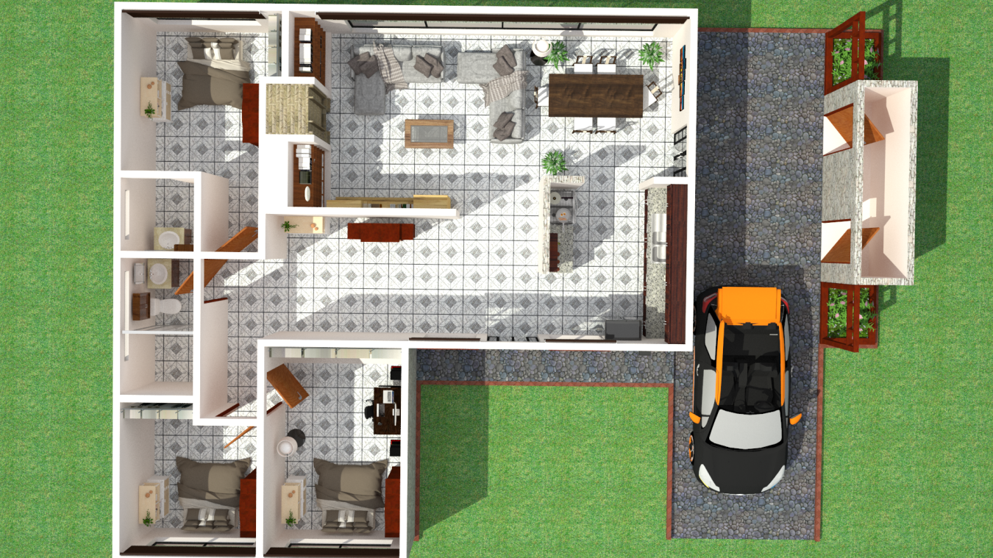

* 1. **ARQUITECTURA DEL SISTEMA:**

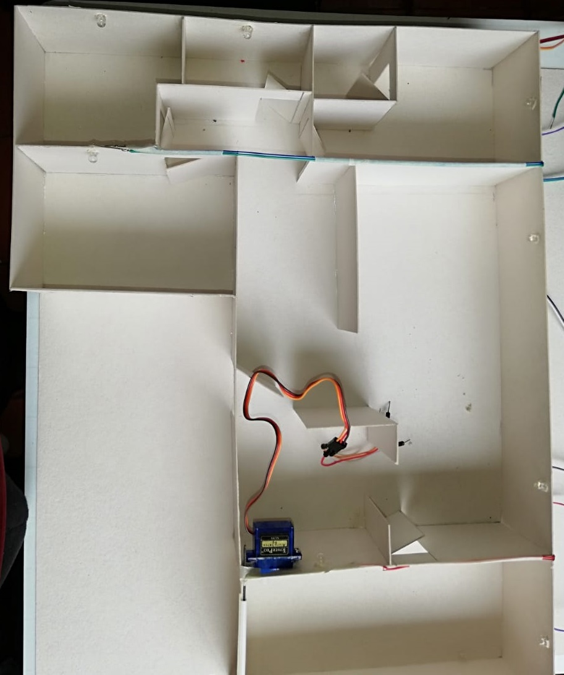

* 1. **COMPONENTES ELECTRONICOS:**

|  |  |  |
| --- | --- | --- |
| **Elementos**  **componentes** | **Referencia/característica/**  **descripción** | **Función** |
| Tarjeta Arduino | Uno | Es una plataforma abierta que facilita la programación. |
| Protoboard | Protoboard | Es un tablero con orificios que se encuentran conectados electrónicamente entre si. |
| Led | Diodo | Puede hacer la función de una lámpara. |
| Servo | Micro servo sg90 | un servo motor es un motor eléctrico que puede ser controlado tanto en velocidad como en posición. |
| Sensor de temperatura | LM 35 | Es un sensor de temperatura su rango de medida abarca desde 55° C hasta 150° C |